
UNIVERSIDAD TECMILENIO
PROFESIONAL
FUNDAMENTOS DE PROGRAMACIÓN

Actividad 2

Nombre del maestro: Edwige Jazmin Novelo Villegas
Nombre del alumno: Angela Delgado.

Monterrey, Nuevo León a 12/10/26.

Actividad 2 3
Lunes 3
Ejercicio 1 - Estado de mi celular 3
Ejercicio 2 - Crea tu cuenta 5
Ejercicio 3 - Wi-fi del café 7
Ejercicio 4 - Mis estadísticas de creador 9
Ejercicio 5 - Tienda de accesorios 11
Ejercicio 6 - Meta de ahorro 12
Ejercicio 7 - Control de tiempo en pantalla 12
Ejercicio 8 - Cuenta entre amigos 13
Martes 14
Ejercicio 9 - Tamaño de tu bebida 14
Ejercicio 10 - Nivel de influencer 16
Ejercicio 11 - ¿Que me pongo hoy? 18
Ejercicio 12 - Playlist segun tu mood 20
Ejercicio 13 - Mensaje segun tu calificacion 21
Ejercicio 14 - Costo de envío 21
Ejercicio 15 - Rango en tu videojuego 22
Ejercicio 16 - Reto: Arma tu bubble tea 23
Avance del proyecto 24
Diagrama del menú 24

Actividad 2

Lunes

Ejercicio 1 - Estado de mi celular
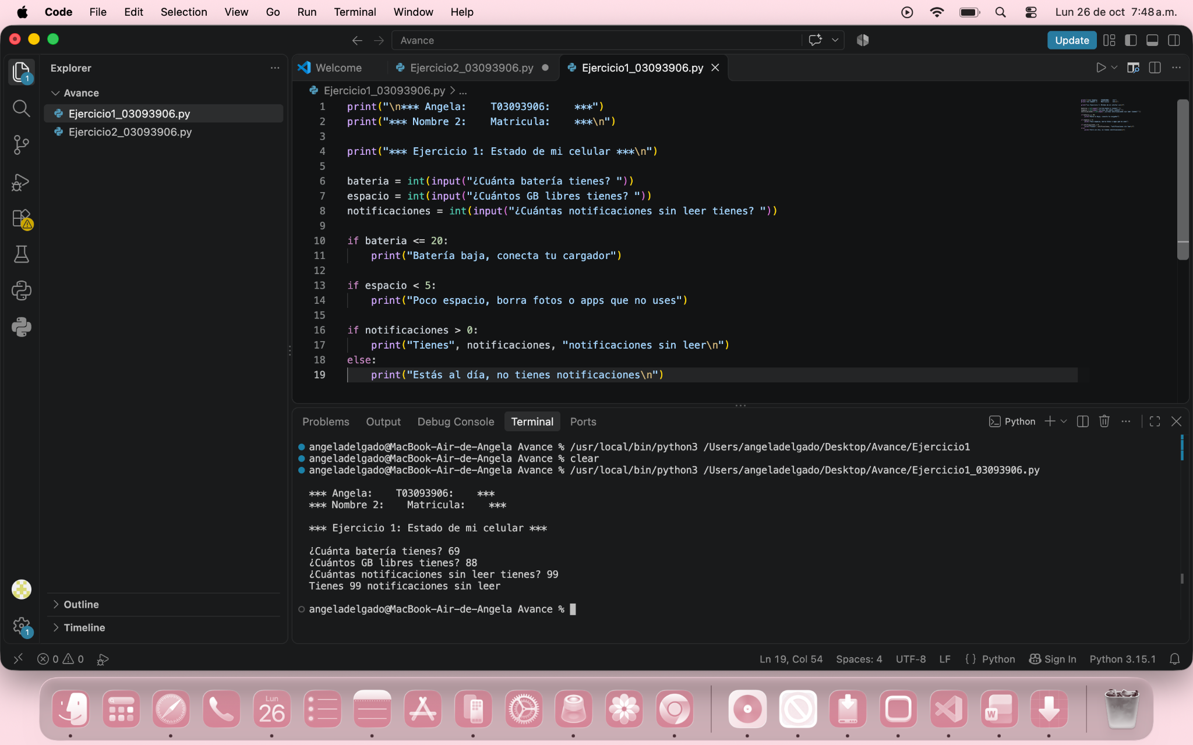
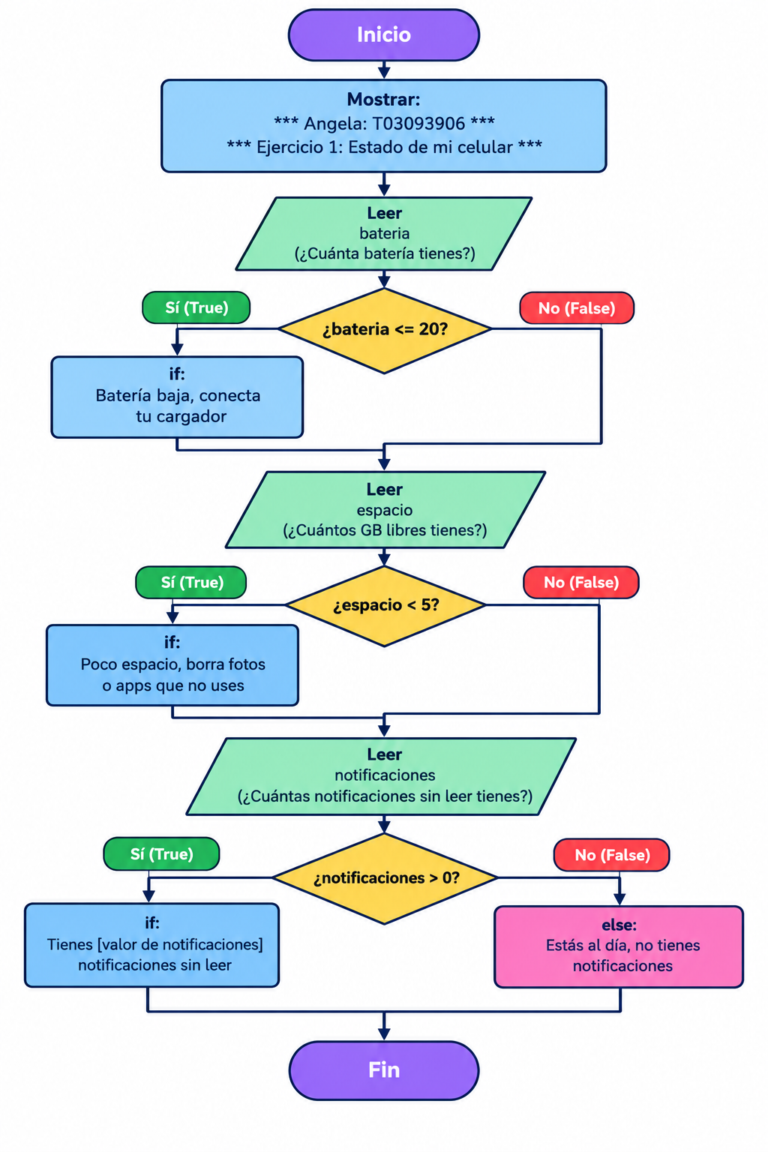

Ejercicio 2 - Crea tu cuenta
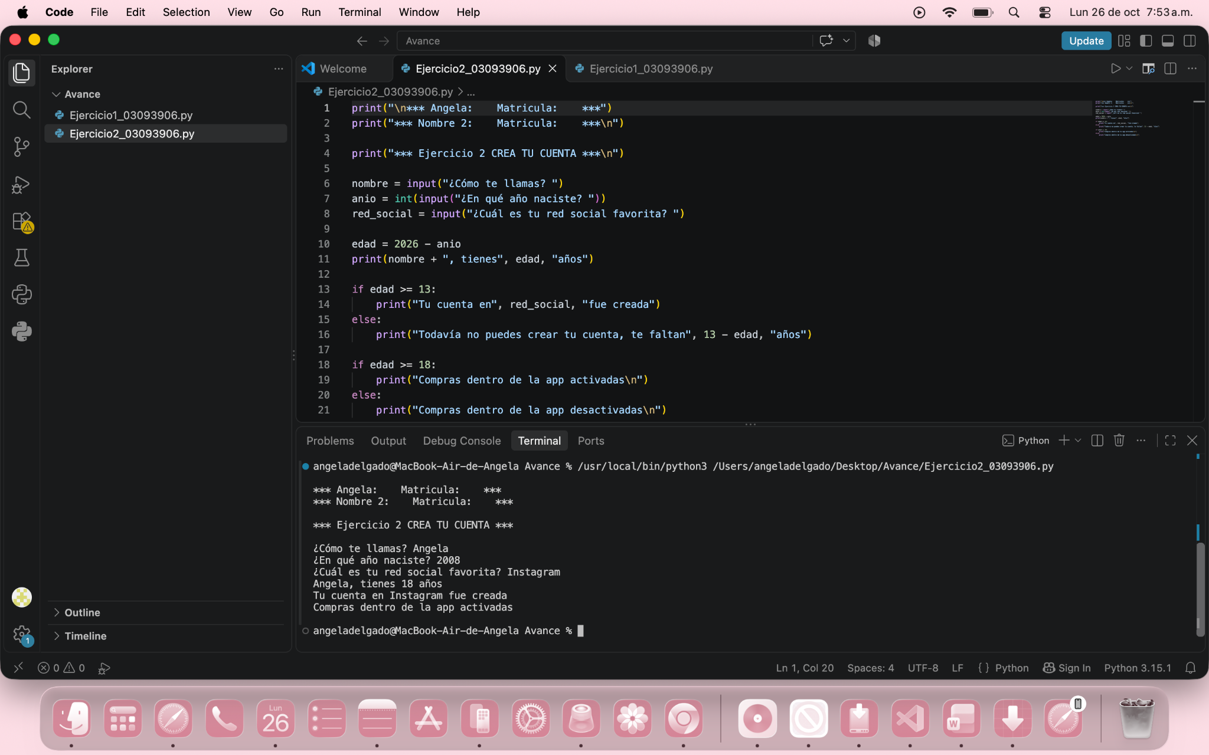
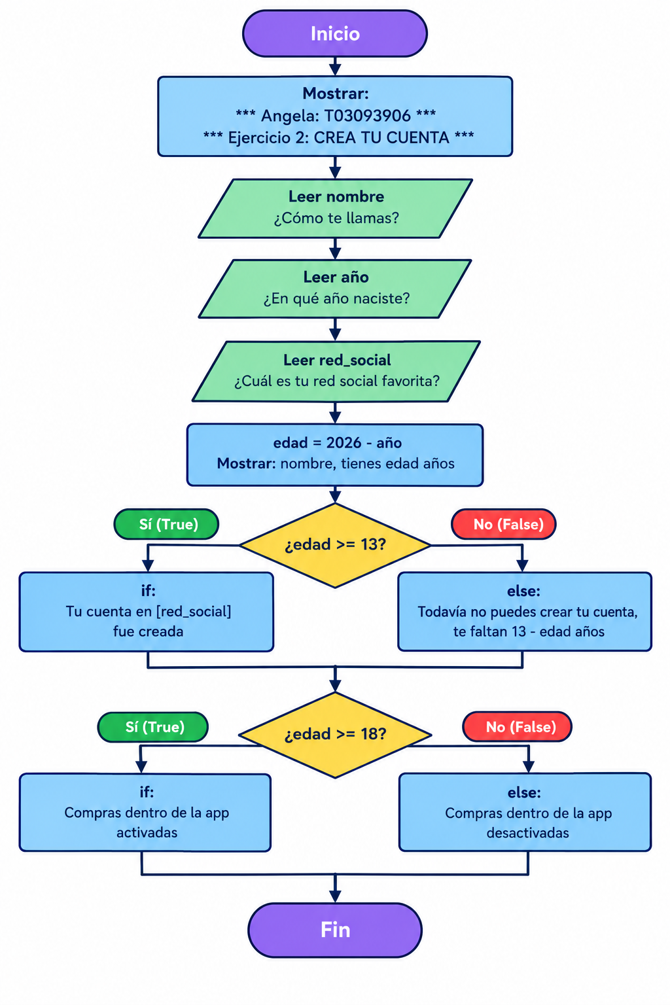

Ejercicio 3 - Wi-fi del café

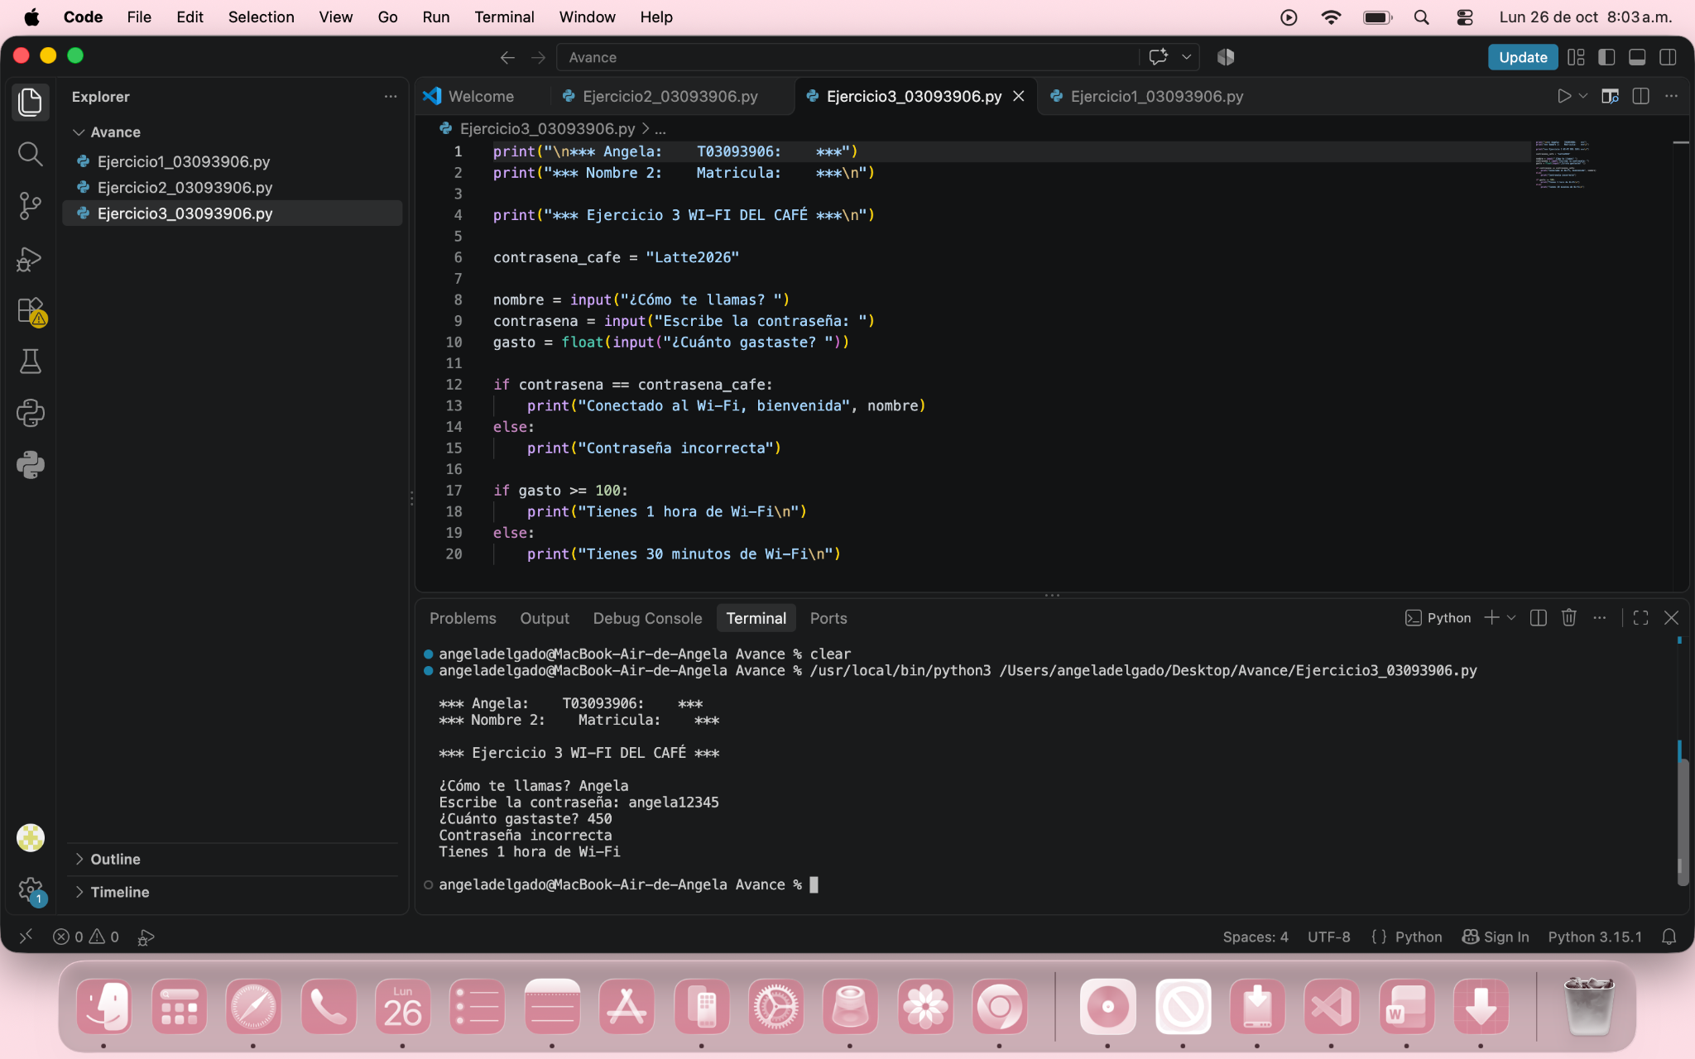
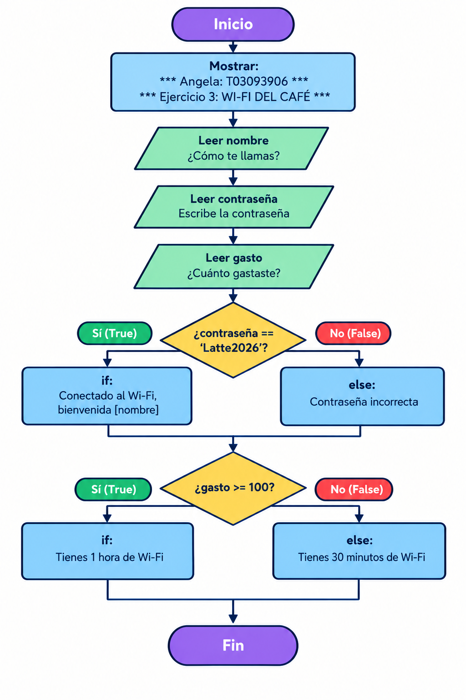

Ejercicio 4 - Mis estadísticas de creador
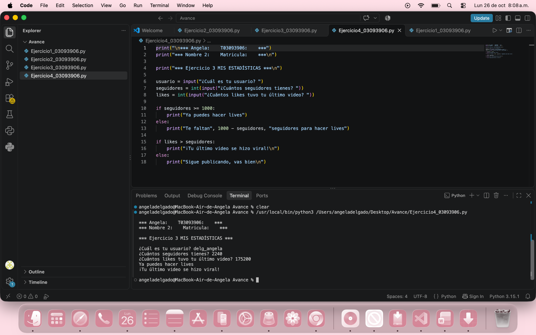
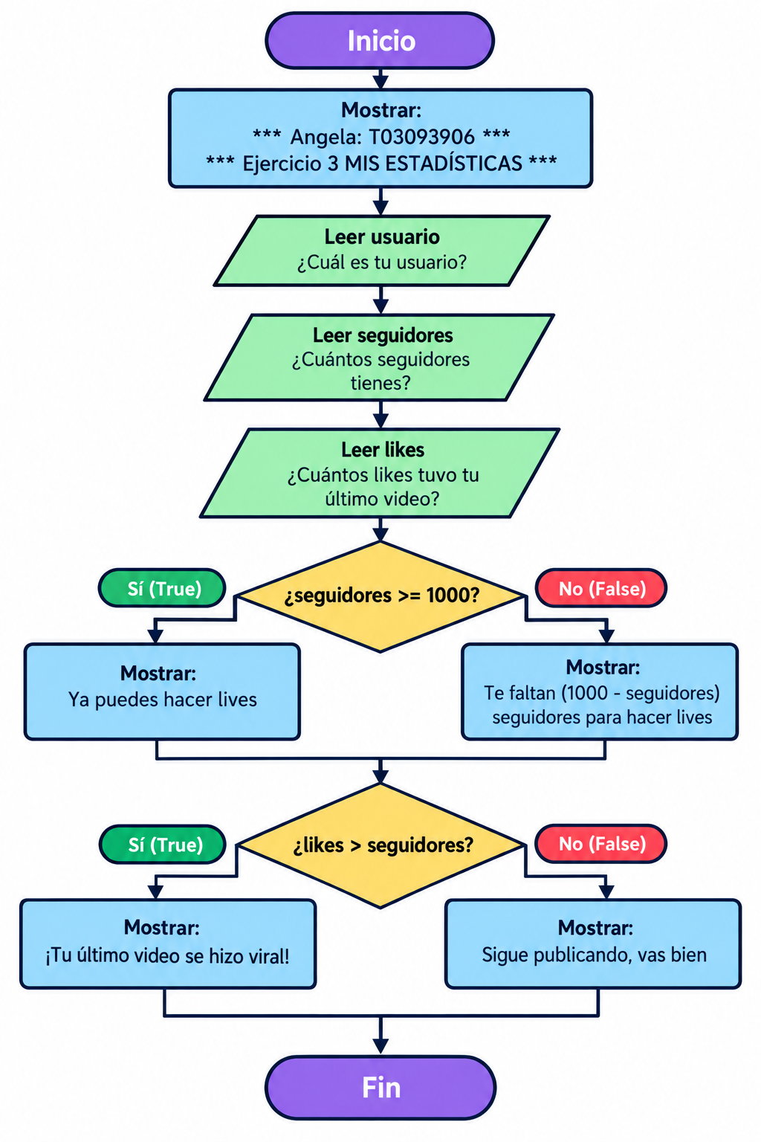

Ejercicio 5 - Tienda de accesorios
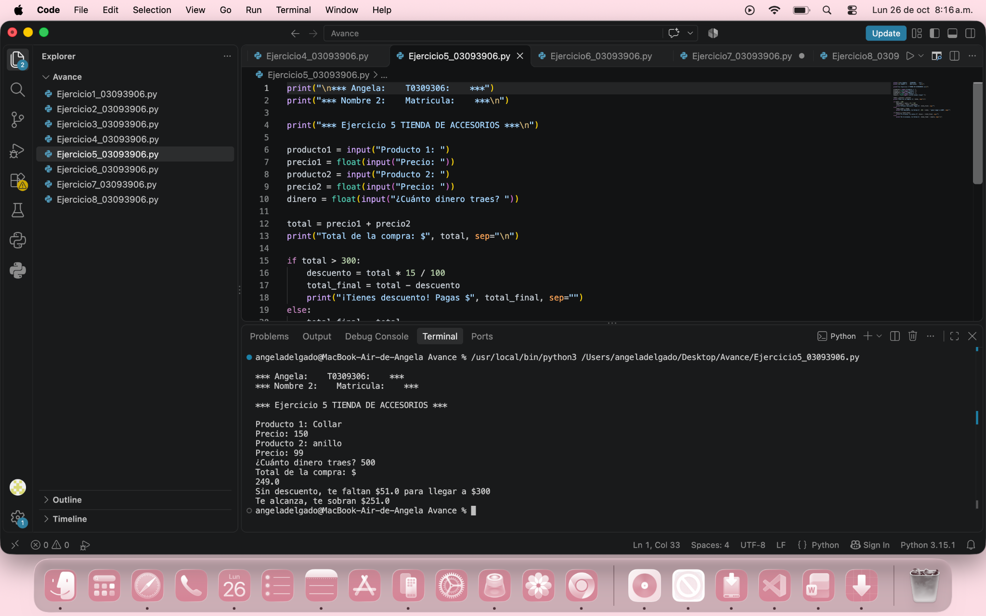
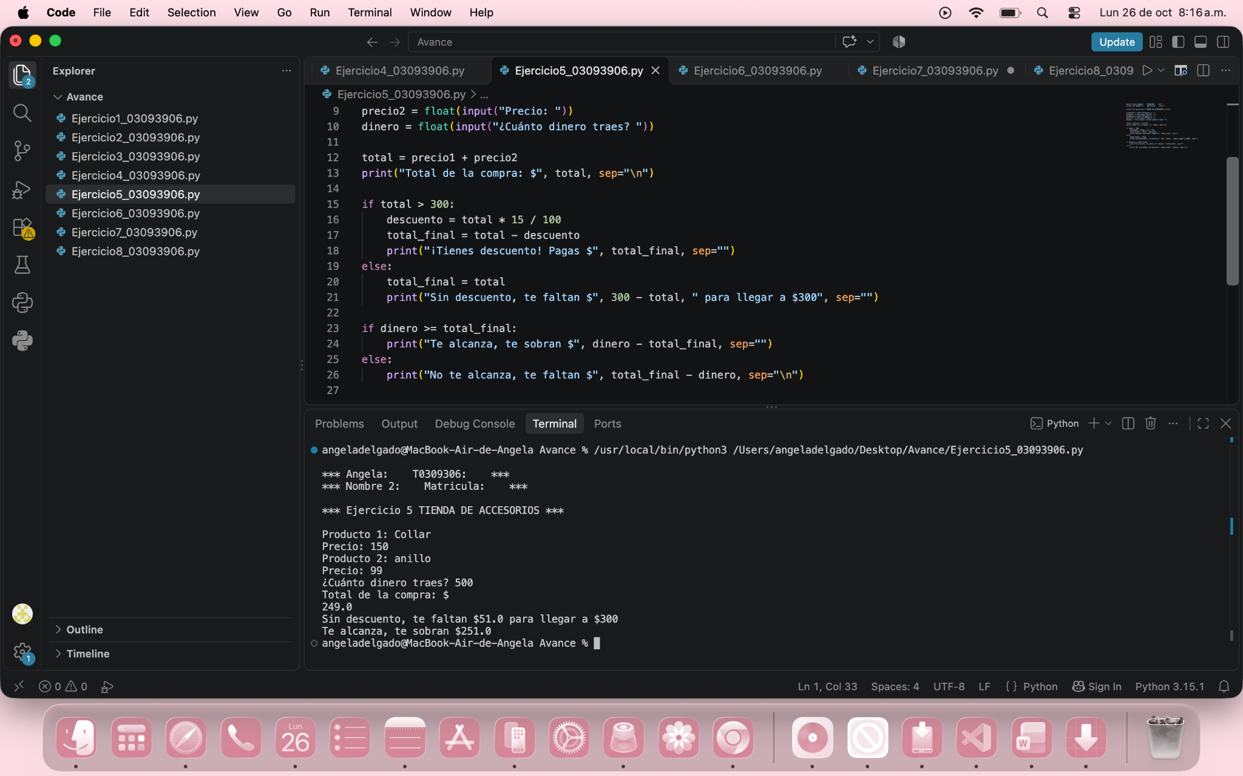

Ejercicio 6 - Meta de ahorro
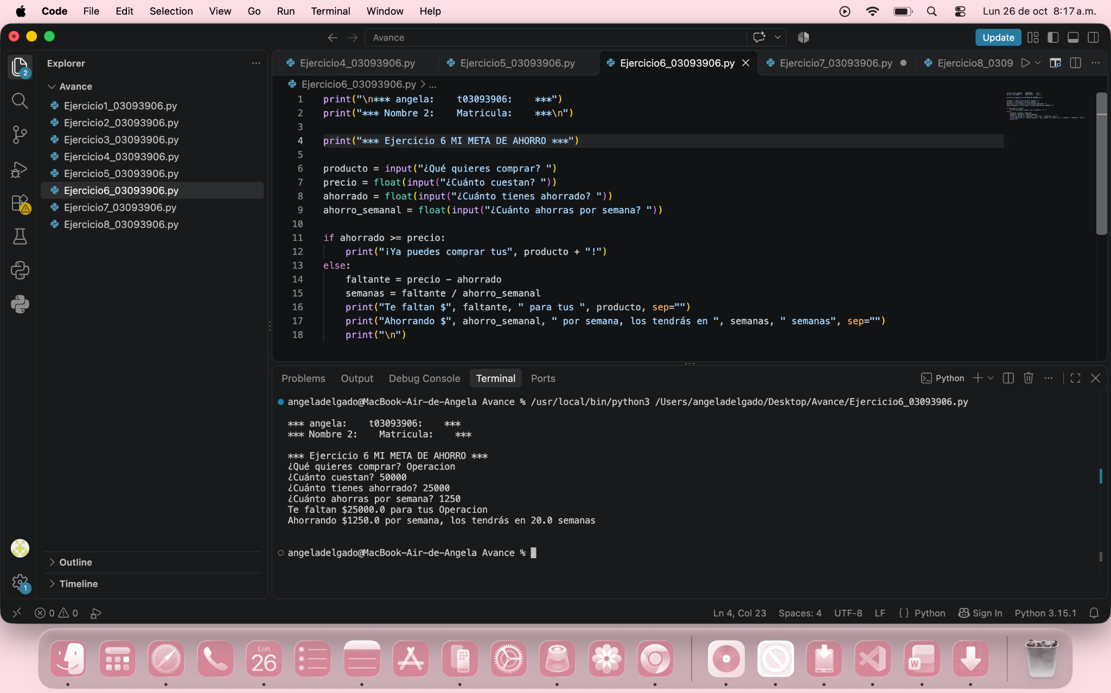

Ejercicio 7 - Control de tiempo en pantalla
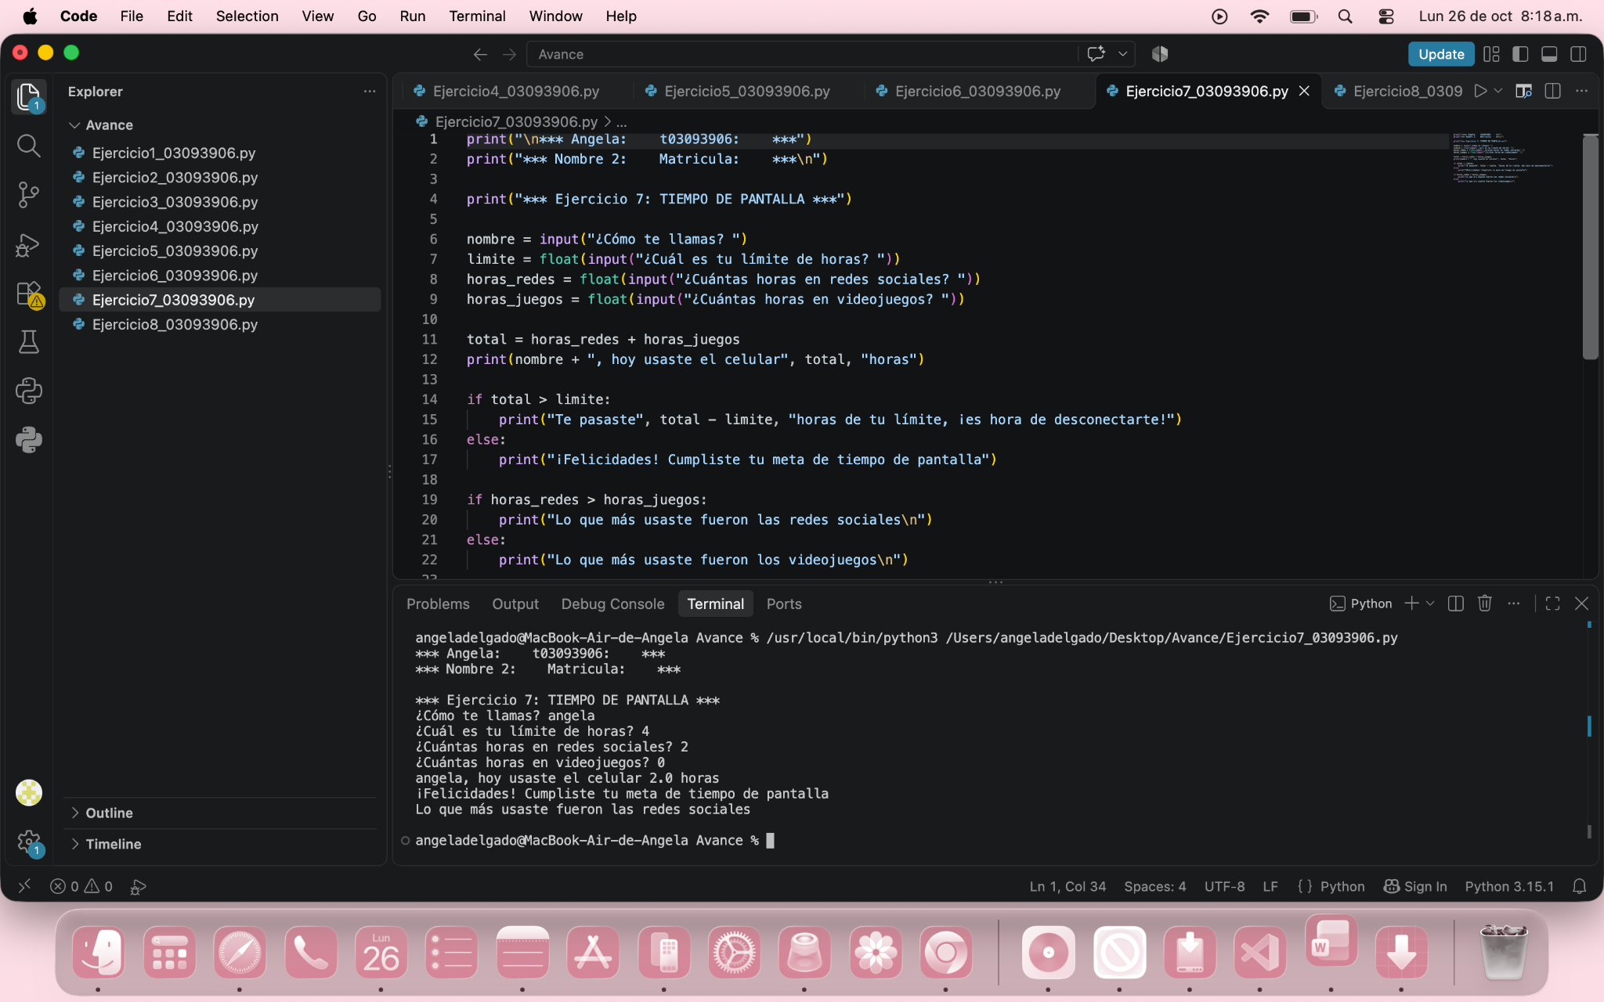

Ejercicio 8 - Cuenta entre amigos
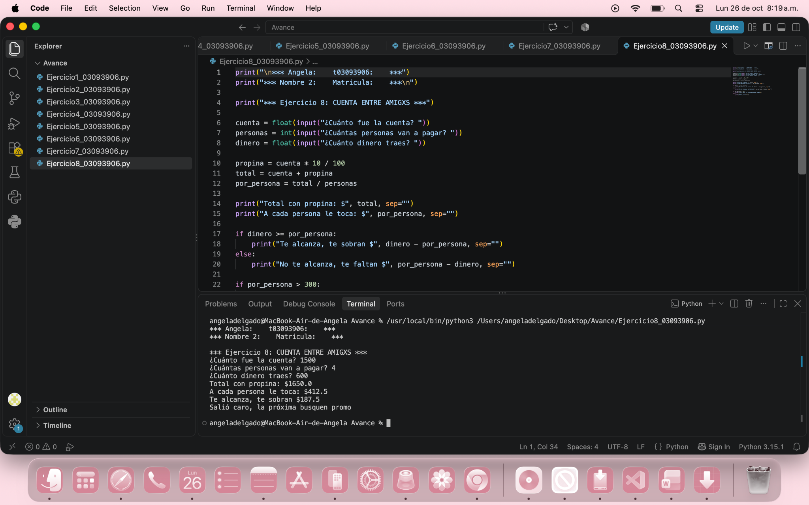
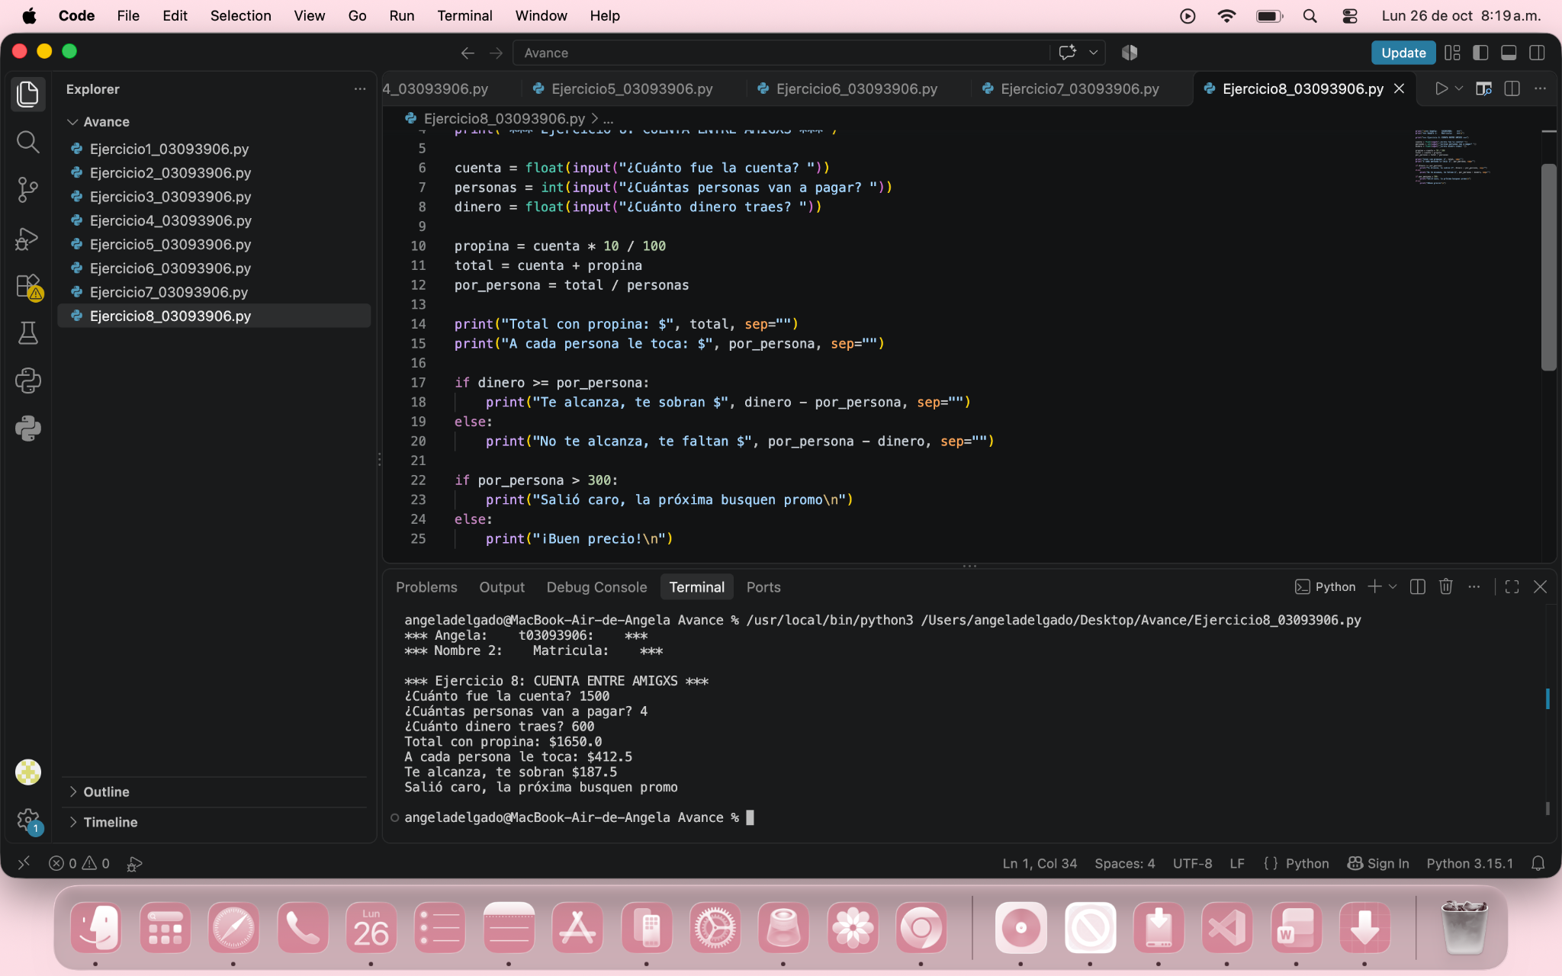

Martes

Ejercicio 9 - Tamaño de tu bebida
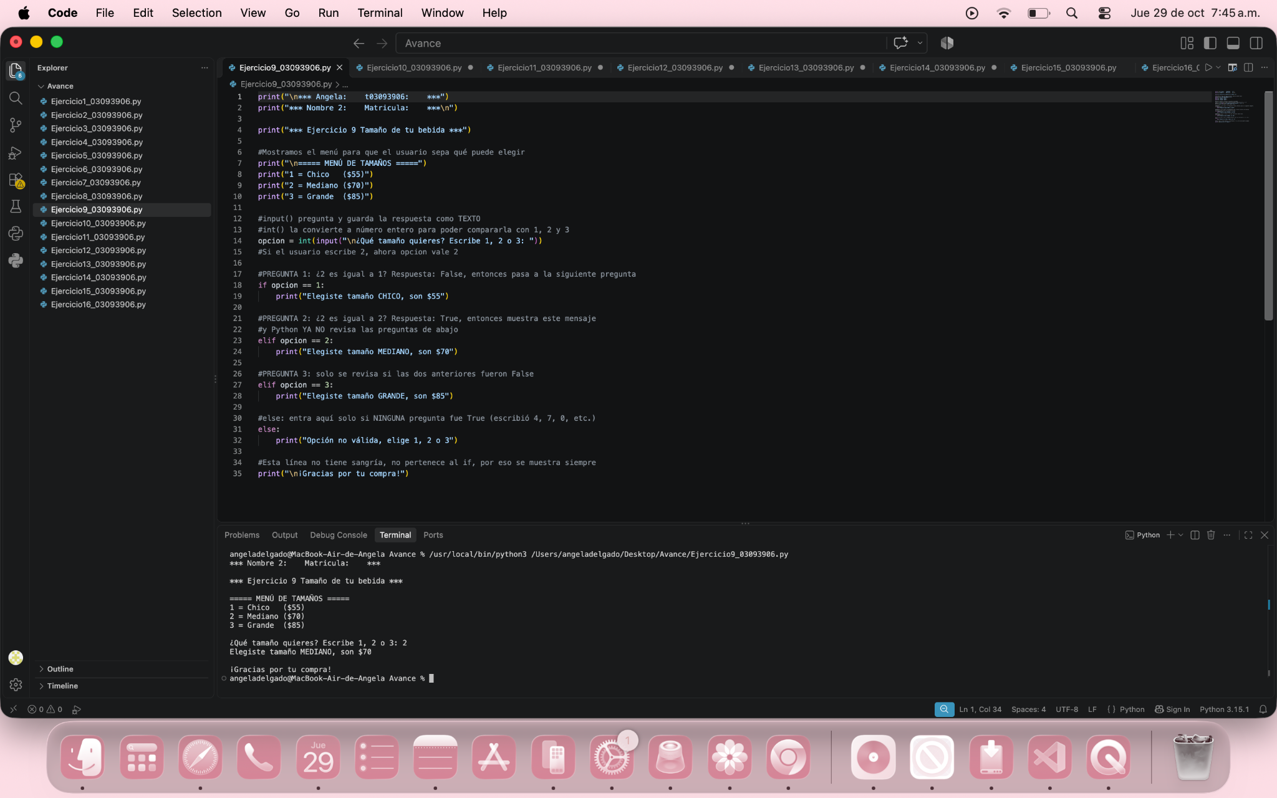
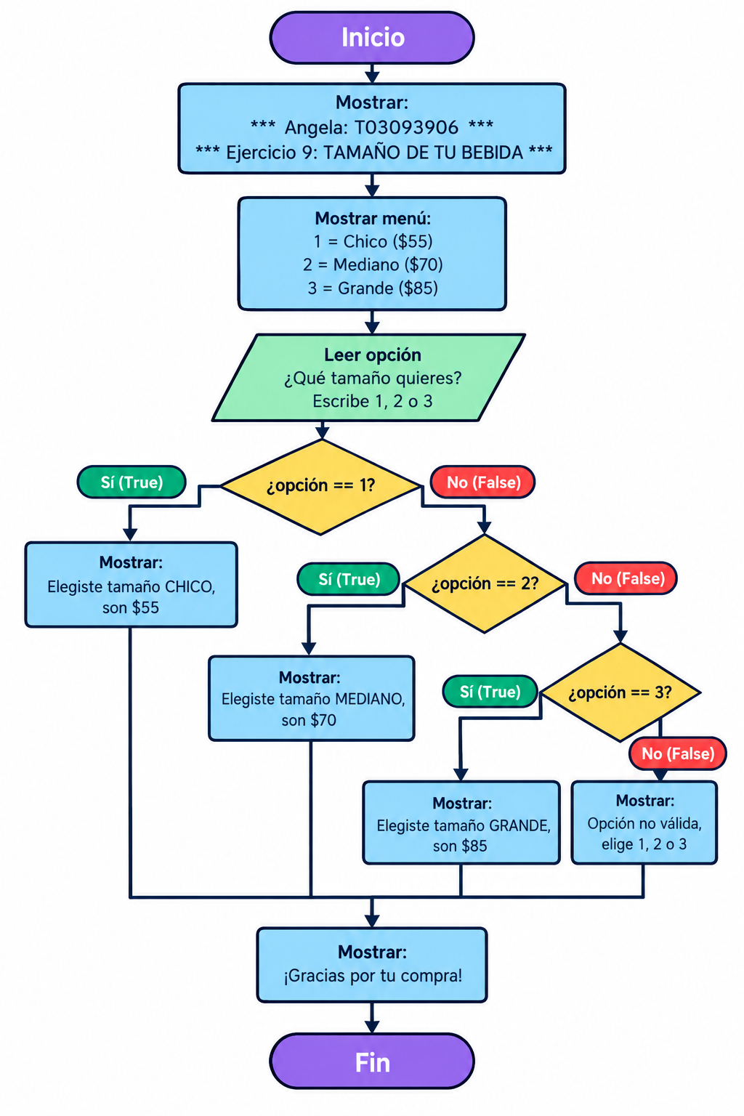

Ejercicio 10 - Nivel de influencer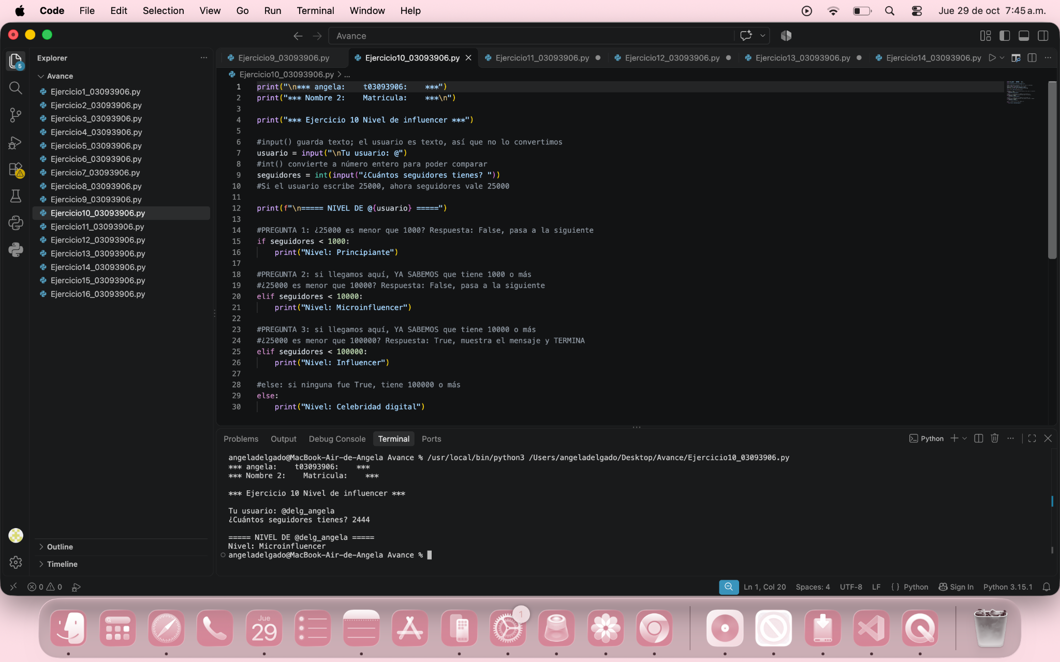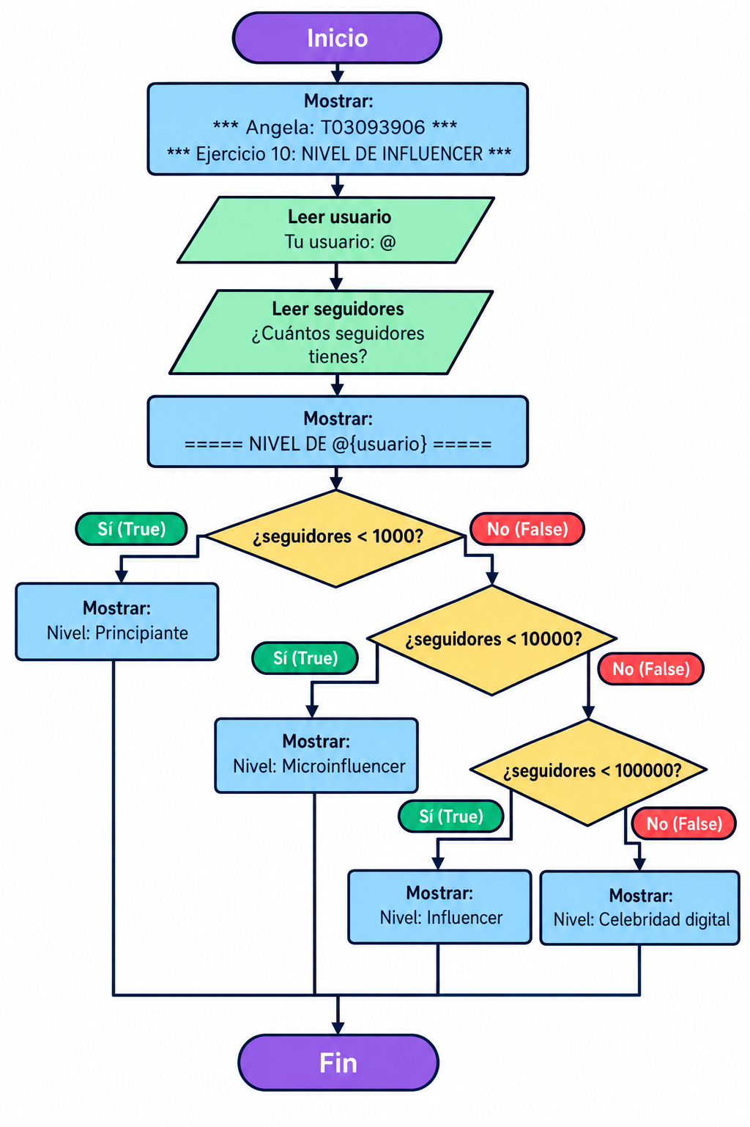

Ejercicio 11 - ¿Que me pongo hoy?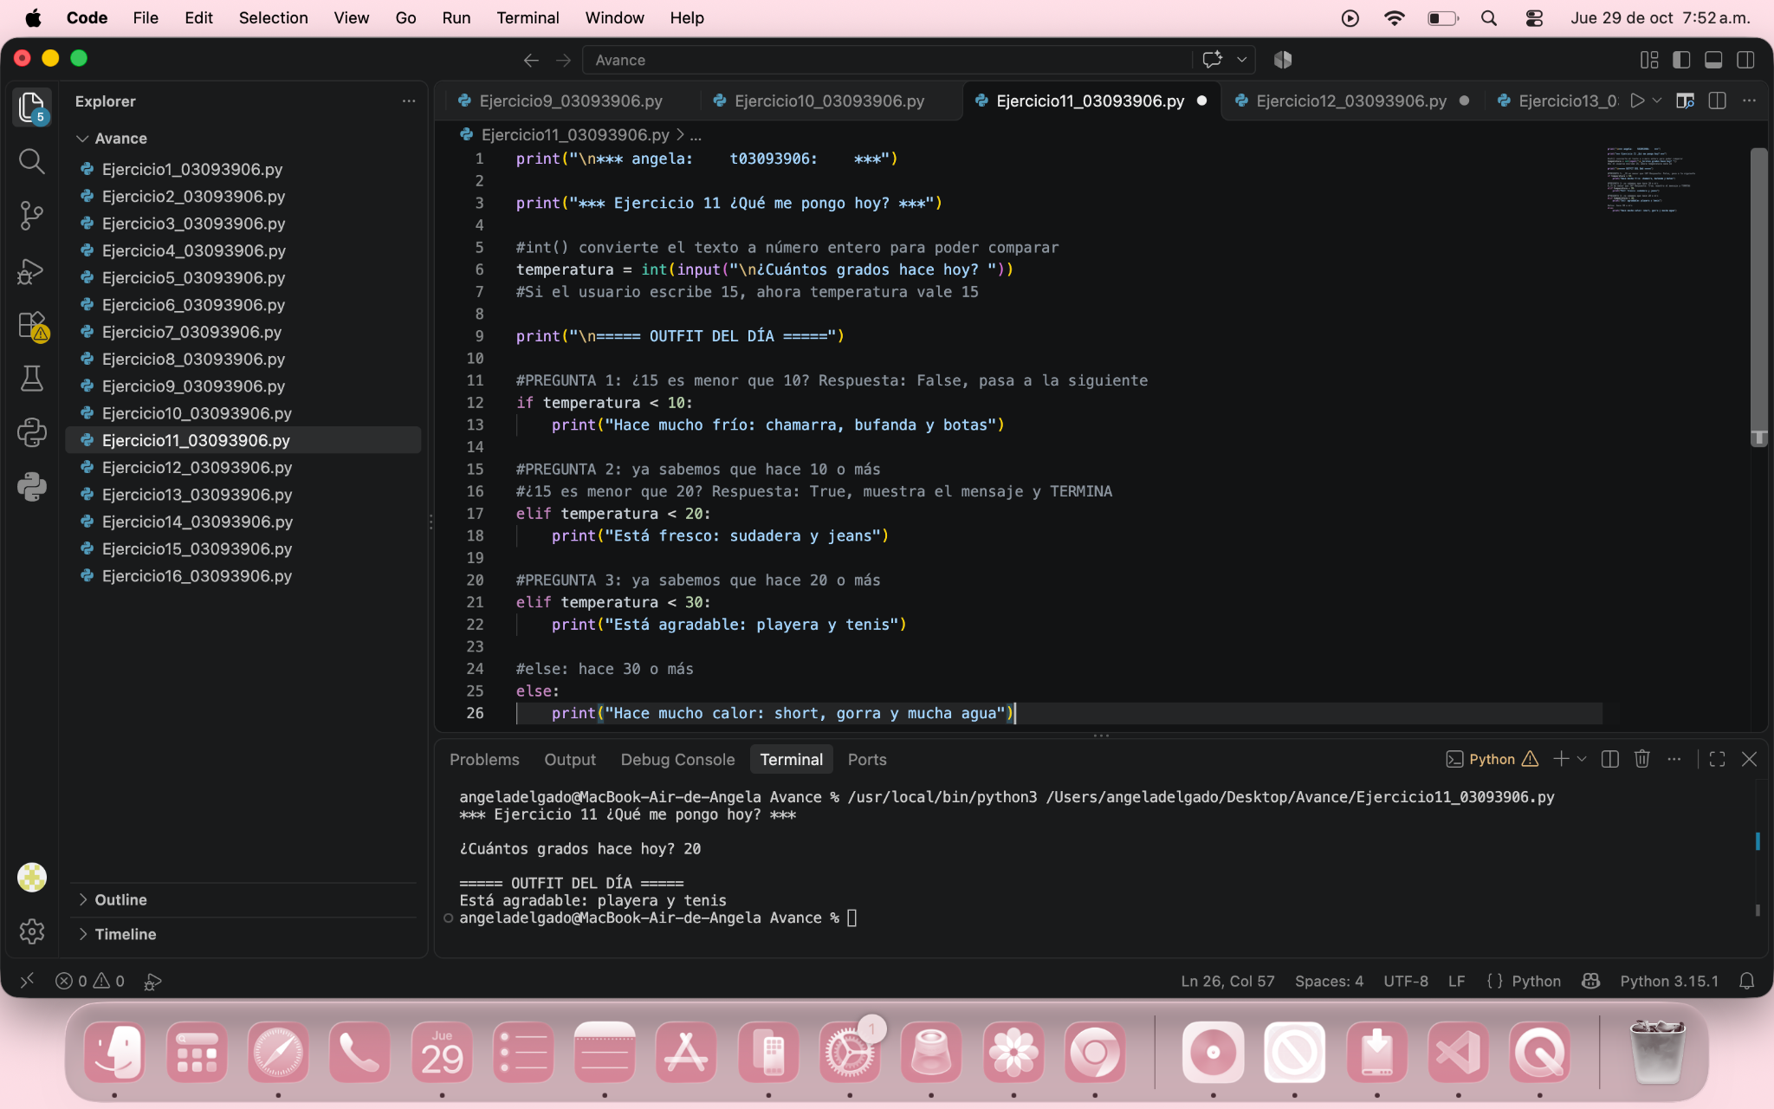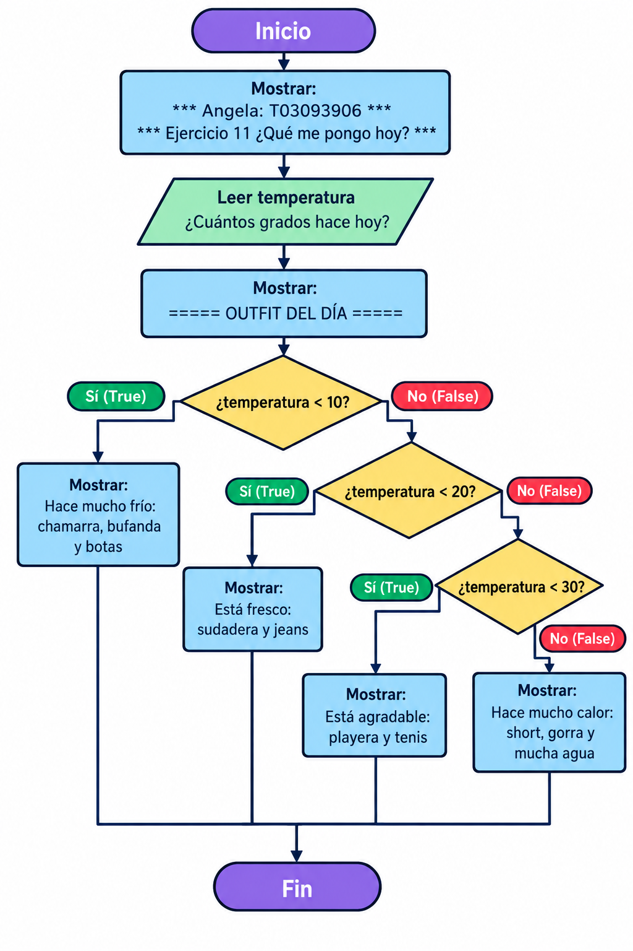

Ejercicio 12 - Playlist segun tu mood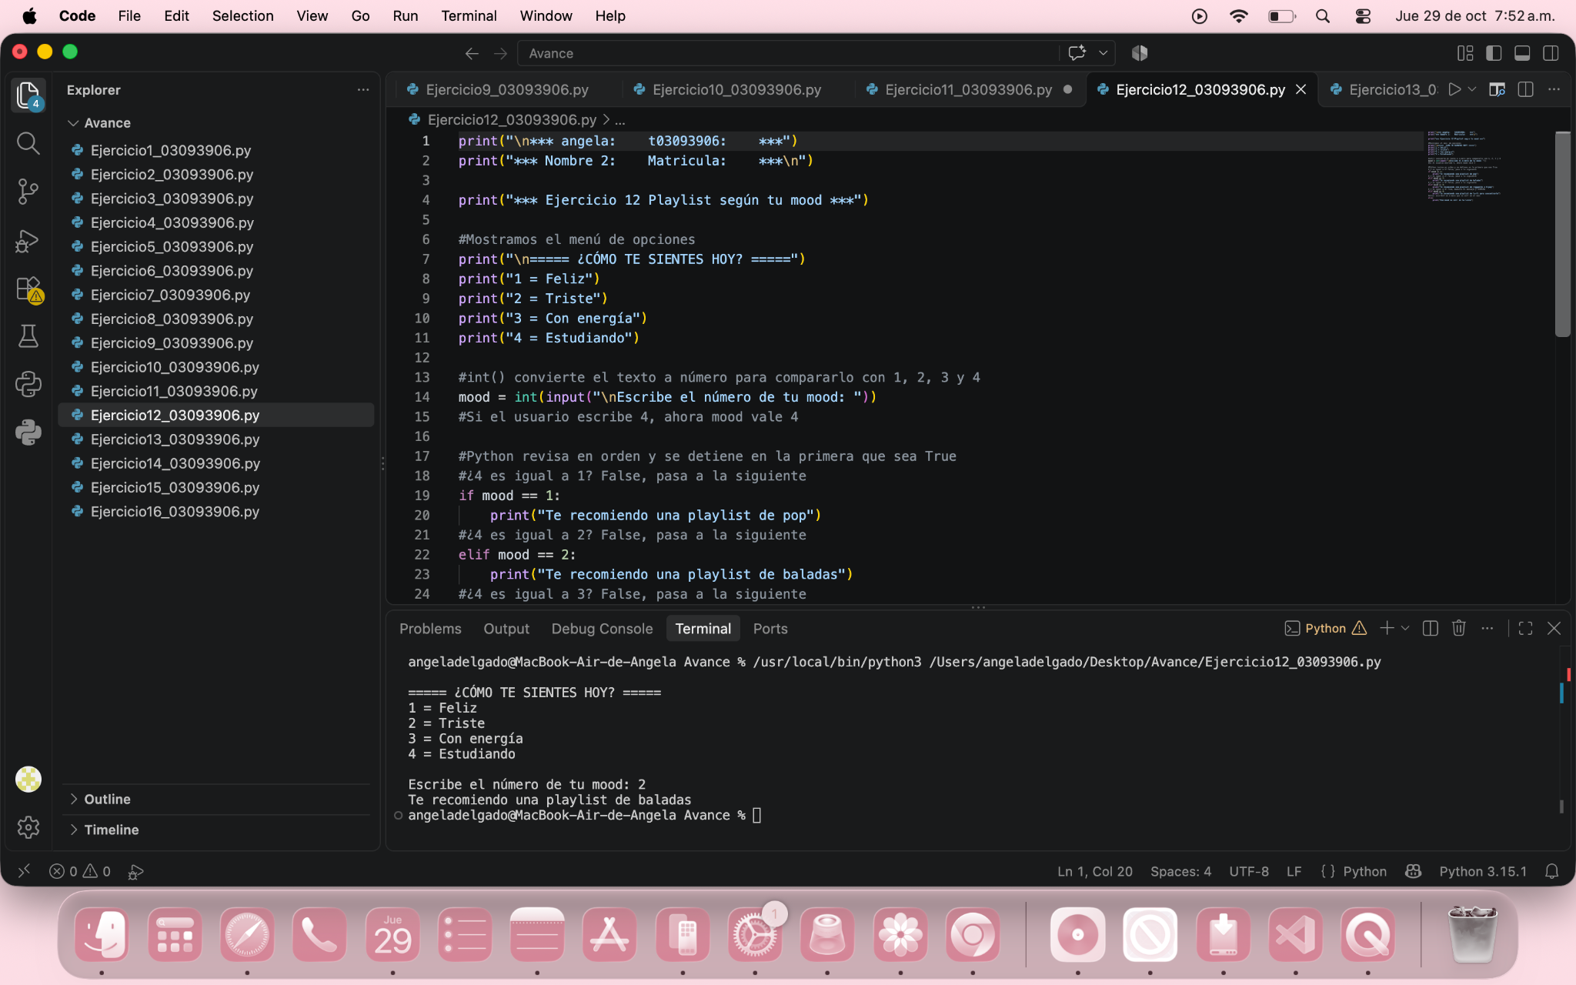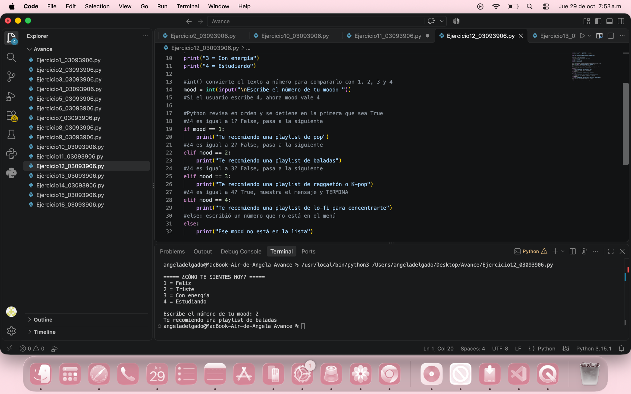

Ejercicio 13 - Mensaje segun tu calificacion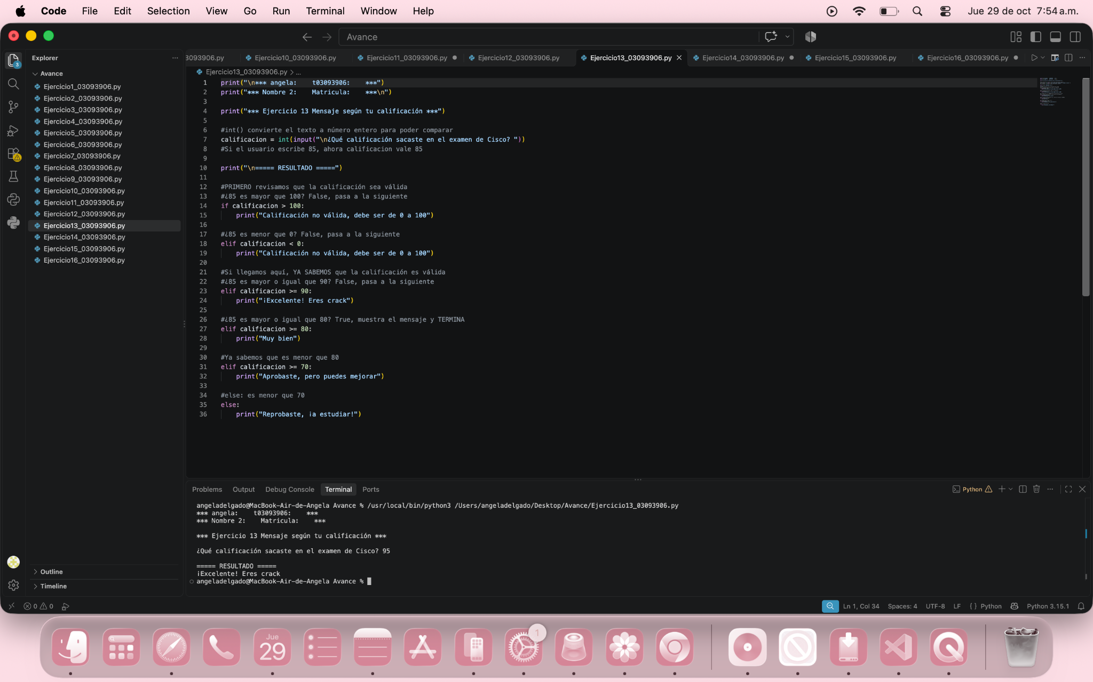

Ejercicio 14 - Costo de envío
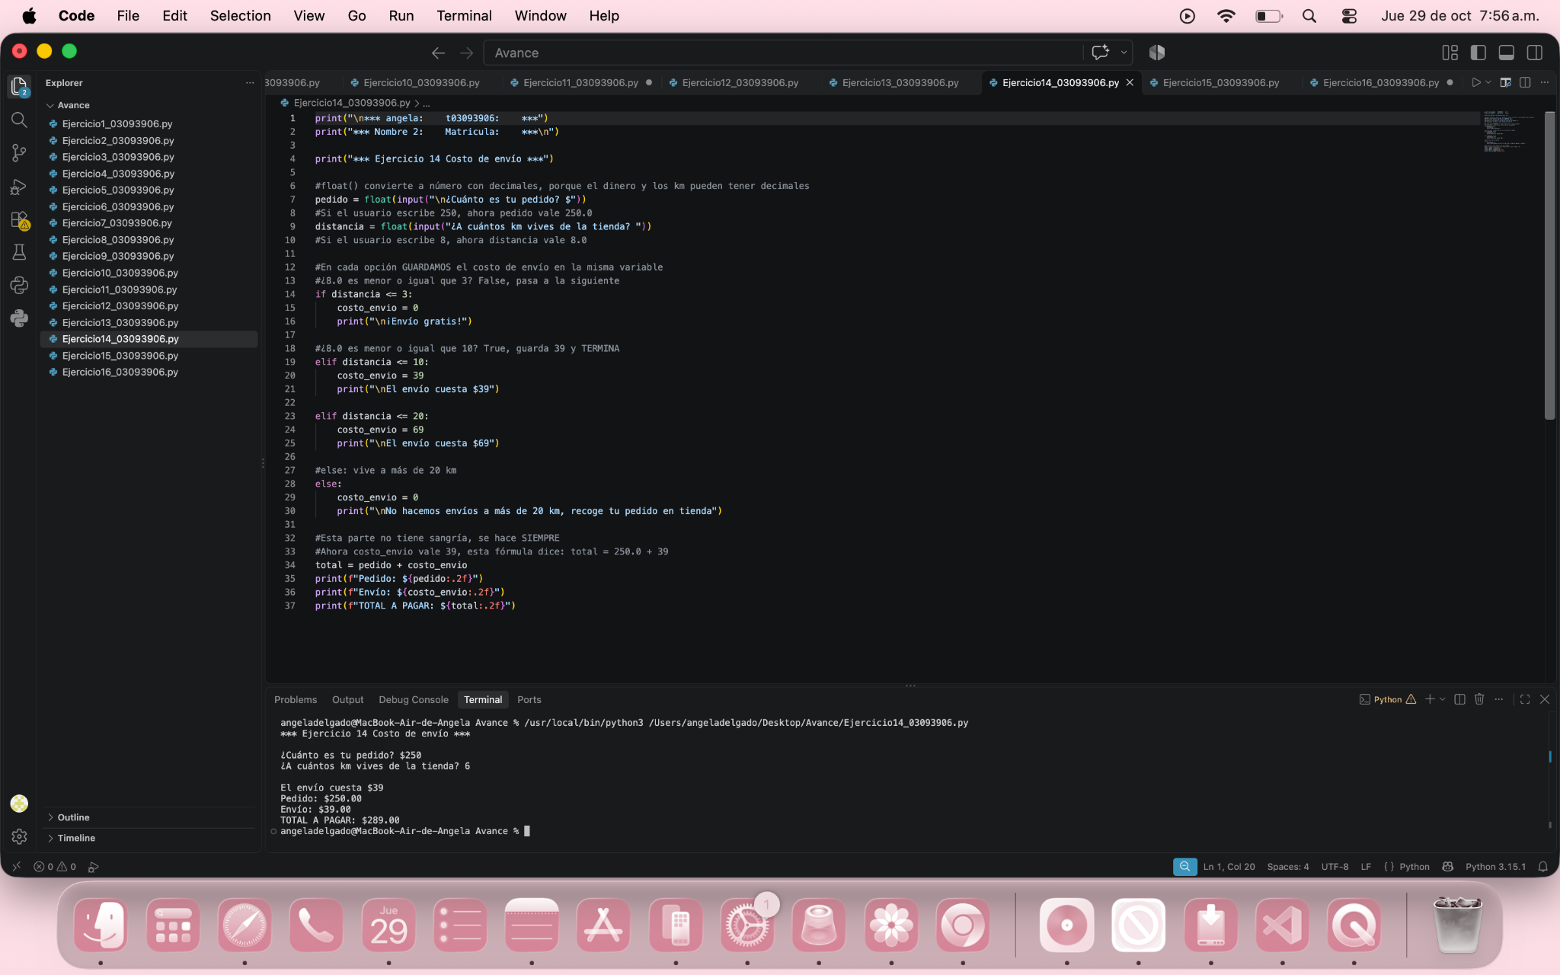

Ejercicio 15 - Rango en tu videojuego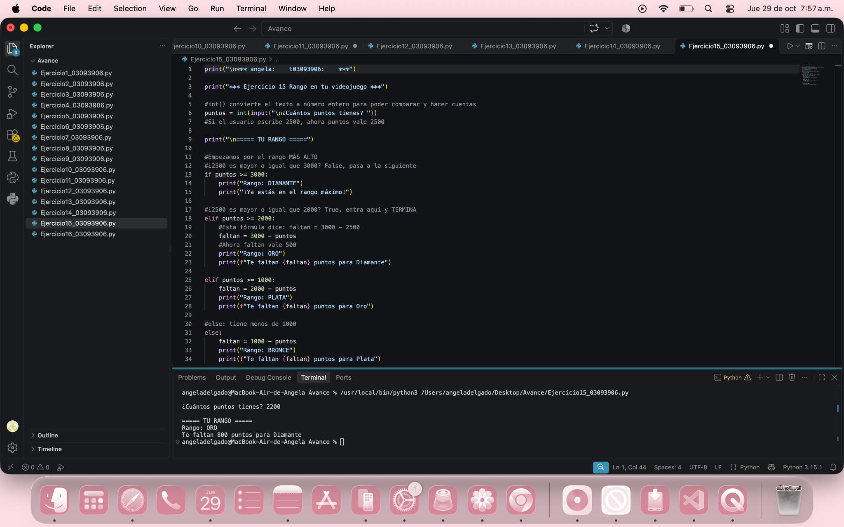

Ejercicio 16 - Reto: Arma tu bubble tea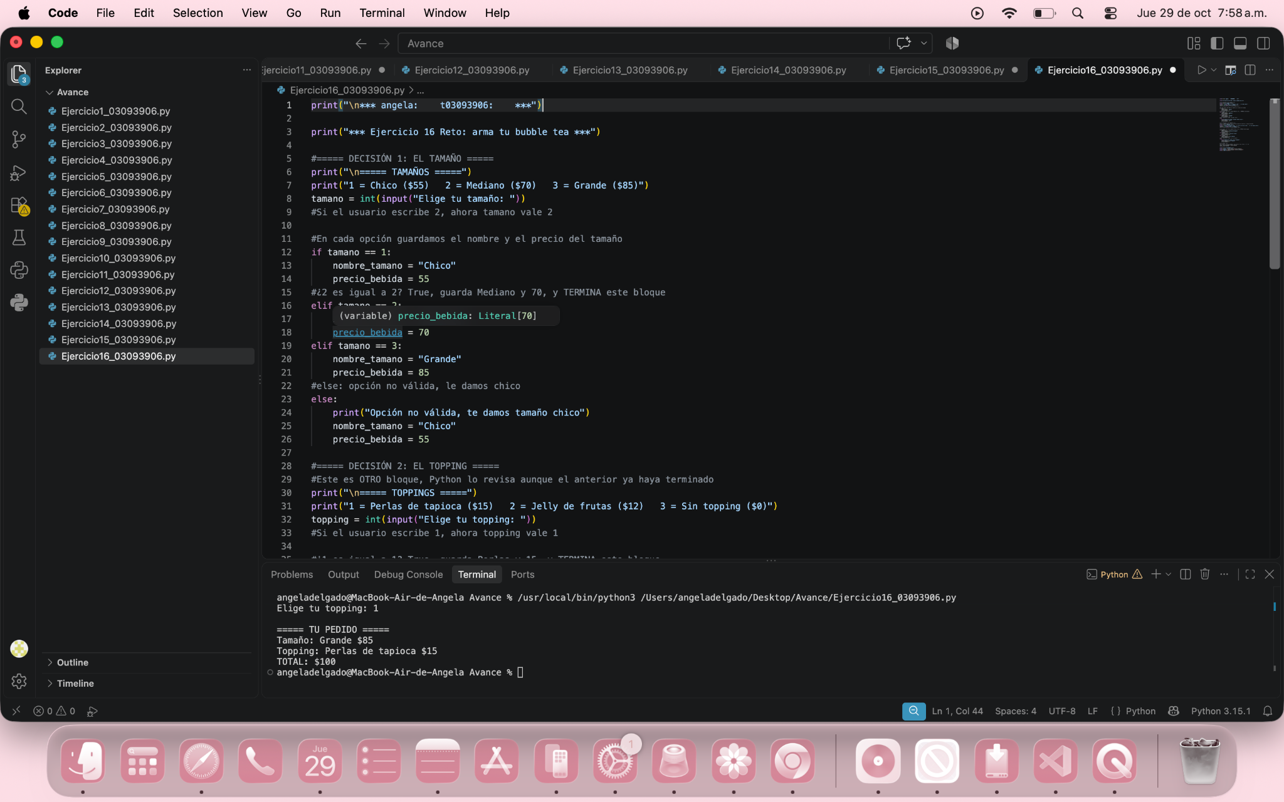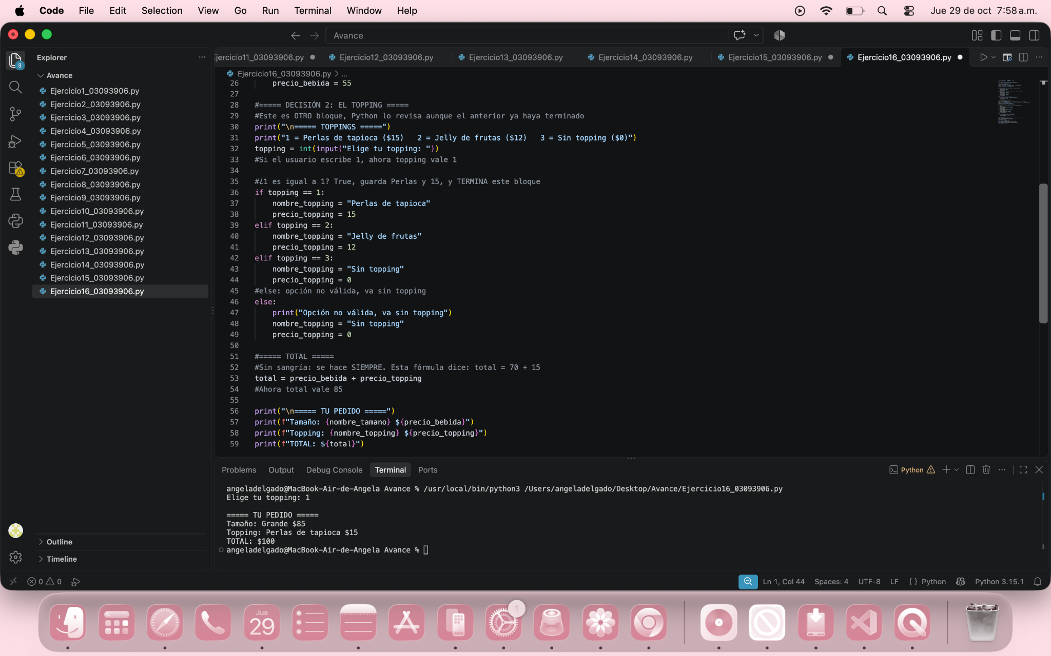

Avance del proyecto

Diagrama del menú
